IME: ________________________________

Pozorno preberi besedilo in reši naloge.

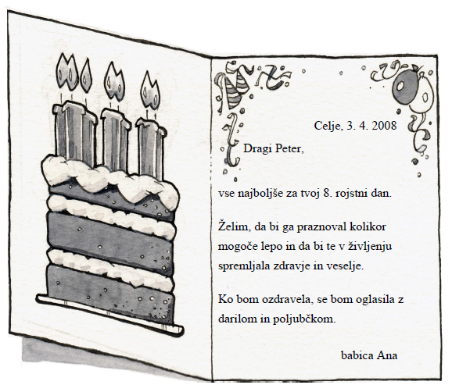
1. POIMENUJ VRSTO BESEDILA, KI SI GA PREBRAL.
Obkroži črko pred pravilnim odgovorom.

A Razglednica.
B Voščilnica.
C Pismo.
Č Opravičilo.

2. KAJ JE NAPISALA BABICA V BESEDILU?
Obkroži črko pred pravilnim odgovorom.

A Zahvalo za darilo.
B Voščilo za rojstni dan.
C Pesem za rojstni dan.
Č Vabilo na rojstni dan.

3. IZ BESEDILA NA ČRTO PREPIŠI NAGOVOR.

__________________________________________________________________________

4. ALI SO GLEDE NA BESEDILO SPODAJ ZAPISANE TRDITVE PRAVILNE?
Če je trditev pravilna, obkroži DA. Če je trditev nepravilna, obkroži NE.

a) Babica je voščilo poslala Petru. DA NE
b) Babica je vnuku voščila za 12. rojstni dan. DA NE
c) Teta Ana je voščilo poslala Simonu. DA NE
č) Babica bo obiskala Mojco, ko bo ozdravela. DA NE

5. OB KATERIH PRILOŽNOSTIH NAPIŠEMO VOŠČILO?
Obkroži črke pred tremi pravilnimi odgovori.

A Za rojstni dan.
B Za zmago na tekmovanju.
C Za materinski dan.
Č Za novo leto.
D Za odlični učni uspeh.
E Za opravljen kolesarski izpit.

6. KAJ JE BABICA ZAŽELELA PETRU?
Dopolni poved. Med spodaj naštetimi besedami izberi dve pravilni besedi.
sreča, ljubezen, zdravje, glasba, veselje

Babica je Petru zaželela, da bi ga v življenju spremljala ____________________ in _______________________.

7. OD KOD JE BABICA POSLALA BESEDILO?
Obkroži črko pred pravilnim odgovorom.

A Iz Maribora.
B Iz Ljubljane.
C Iz Celja.
Č Iz Kočevja.

8. V POVEDI SPODAJ POIŠČI TRI NAPAKE IN NA ČRTO NAPIŠI PRAVILNO POVED.

Babica ana živi v celju
_____________________________________________________________

9. KOLIKO POVEDI JE V BESEDILU?

Na črto napiši število povedi.
____________________________________

10. NAPIŠI PROTIPOMENKI NASLEDNJIMA BESEDAMA.
Protipomenki napiši na črti.

zdrav – _____________________________
vesel – _____________________________

11. POSTAVI LOČILO NA KONCU POVEDI.

Kaj bo babica prinesla Petru

12. SAMOSTOJNO OBLIKUJ VOŠČILO, KI GA JE NAPISAL JURE IZ LJUBLJANE MAMICI ZA MATERINSKI DAN.

